

BỘ GIÁO DỤC VÀ ĐÀO TẠO

TÀI LIỆU TRUYỀN THÔNG
NÂNG CAO NĂNG LỰC PHÒNG, CHỐNG
DỊCH COVID-19 CHO CÁN BỘ, GIÁO VIÊN, NHÂN VIÊN
VÀ NGƯỜI LAO ĐỘNG TRONG TRƯỜNG HỌC

(Ban hành kèm theo Quyết định số /QĐ-BGDĐT ngày tháng năm 2020
của Bộ trưởng Bộ Giáo dục và Đào tạo)

Hà Nội, năm 2020

LỜI GIỚI THIỆU

Sự bùng phát của bệnh viêm đường hô hấp do chủng mới của vi rút corona
gây ra (COVID-19) đã được Tổ chức Y tế thế giới tuyên bố là một tình trạng khẩn
cấp về sức khỏe toàn cầu (PHEIC) và vi rút SAR-CoV-2 gây bệnh COVID-19
hiện đã lan ra hầu hết các quốc gia và vùng lãnh thổ trên thế giới. Trong khi dịch
COVID-19 tiếp tục diễn biến phức tạp, điều quan trọng là các cộng đồng phải
hành động để ngăn chặn sự lây lan dịch bệnh, kiểm soát các ổ dịch, hạn chế tối đa
ảnh hưởng của dịch bệnh đến các hoạt động đời sống, xã hội và hỗ trợ cùng nhau
vượt qua đại dịch.
Việc bảo vệ trẻ em và các cơ sở giáo dục là đặc biệt quan trọng. Các biện
pháp phòng ngừa là cần thiết để ngăn chặn sự lây lan tiềm năng của COVID-19
trong m{i trường học đường; tuy nhirn, cũng phải lưu ý tránh xảy ra kỳ thị đối
với các học sinh, giáo viên và nhkn virn trong trường học có thể đã có tiếp xúc
với người nhiễm vi rút hoặc nhiễm vi rút. Điều quan trọng cần nhớ là dịch
COVID-19 không phân biệt biên giới, dân tộc, tình trạng khuyết tật, tuổi hoặc giới
tính. Các biện pháp phòng ngừa được thực hiện trong các trường học có thể ngăn
chặn sự xâm nhập và lây lan COVID-19 giữa các học sinh, cán bộ, giáo viên, nhân
viên và người lao động trong trường, đồng thời giảm thiểu sự gián đoạn học tập
và bảo vệ học sinh, cán bộ, giáo viên, nhân viên và người lao động trong trường
học khỏi sự phân biệt đối xử.
Tài liệu truyền thông “Nkng cao năng lực phòng, chống dịch COVID-19 cho cán bộ, giáo viên, nhkn viên và người lao động trong trường học” được biên soạn nhằm cung cấp các nội dung cơ bản, cập nhật lirn quan đến công tác phòng, chống dịch COVID-19 cho các cán bộ, giáo virn, nhkn virn và người lao động tại các trường học trrn cơ sở các hướng dân chung của Bộ Y tế, Bộ Giáo dục Đào tạo và Tổ chức Y tế Thế giới.
Tài liệu do Bộ Giáo dục và Đào tạo thực hiện với sự hỗ trợ của Quỹ Nhi
đồng Liên hợp quốc (UNICEF) và Chính phủ Nhật Bản. Mục tiêu tài liệu là giúp
cho các cán bộ, giáo virn, nhkn virn và người lao động tại các trường học co các
kiến thức, kỹ năng cần thiết về dịch bệnh COVID-19 và các biện pháp phòng,
chống dịch tại trường học. Tài liệu đã được đội ngũ các chuyrn gia đầu ngành
trong linh vực dịch tễ học, y học dự phòng, các nhà quản lý y tế, các nhà quản lý
giáo dục đọc và gop ý.

1

Tài liệu bao gồm các nội dung:
- Tổng quan về dịch COVID-19: Mục tiêu của phần này là cung cấp các thông tin chung nhất về bệnh COVID-19, nguyên nhân gây bệnh, phương thức lây truyền và nguyên tắc phòng tránh.
- Các nguyên tắc cơ bản trong phong, chống dịch COVID-19 tại trường học tập trung vào giới thiệu các kiến thức về phong bệnh cho học sinh, cán bộ, giáo viên, nhkn virn và người lao động trong trường học theo các thời điểm khác nhau trong ngày theo lịch sinh hoạt, học tập của học sinh tại trường.
- Các biện pháp đảm bảo trường học an toàn trước diễn biến phức tạp của dịch bệnh gồm các nội dung lirn quan đến hoạt động phòng, chống dịch tùy theo diễn biến của dịch tại cộng đồng theo các kịch bản khác nhau.
- Vai trò của cha mẹ học sinh phối hợp với nhà trường trong công tác phòng, chống dịch COVID-19. Phần này đề cập đến sự phối hợp của cha mẹ học sinh với nhà trường trong công tác phòng, chống dịch COVID-19.
Tài liệu này được sử dụng như một cẩm nang hướng dân, tập huấn, tuyên truyền và cập nhật các kiến thức cơ bản về bệnh COVID-19, các biện pháp phòng tránh dịch COVID-19 trong trường học cho cán bộ, giáo viên, nhân viên và người lao động tại trường học.

2

MỤC LỤC
1. Tổng quan về dịch COVID-19 4
1.1. Bệnh COVID-19 là gì? 4
1.2. Tác nhân gây bệnh COVID-19 - Vi rút SAR-CoV-2 4
1.3. Phương thức lây truyền của vi rút SAR-CoV-2 5
1.4. Các triệu chứng của bệnh COVID-19 6
1.5. Phương pháp xử trí và điều trị COVID-19 7
1.6. Đối tượng co nguy cơ mắc COVID-19 7
1.7. Các biện pháp phòng bệnh COVID-19 7
2. Khái niệm trường hợp bệnh, ổ dịch và nguyên tắc phòng, chống dịch 9
2.1. Khái niệm ca bệnh, ca bệnh nghi ngờ, trường hợp tiếp xúc gần 9
2.2. Khái niệm ổ dịch 10
2.3. Các nguyên tắc phòng, chống dịch 10
3. Các nguyên tắc cơ bản trong phòng bệnh COVID-19 tại trường học 11
3.1. Trước khi học sinh, cán bộ giáo virn đến trường 11
3.2. Trong khi học sinh học tập tại trường 13
3.3. Sau khi học sinh rời trường 18
3.4. Hỗ trợ về sức khỏe tâm thần cho học sinh 18
4. Các biện pháp đảm bảo trường học an toàn trước diễn biến phức tạp của dịch
COVID-19 19
4.1. Sẵn sàng ứng phó khi không có ca lây nhiễm trong cộng đồng 19
4.2. Ứng phó của nhà trường khi co trường hợp bệnh nghi ngờ, bệnh xác định
trong trường học 22
4.3. Ứng phó của nhà trường khi có ca lây nhiễm trong cộng đồng 24
4.4. Công tác chuẩn bị cho học sinh trở lại trường học sau khi hết dịch 27
5. Vai trò của cha mẹ học sinh phối hợp với nhà trường trong công tác phòng,
chống dịch COVID-19 28
TÀI LIỆU THAM KHẢO 30

3

1. Tổng quan về dịch COVID-19
1.1. Bệnh COVID-19 là gì?
Vào ngày 31 tháng 12 năm 2019, Tổ chức Y tế Thế giới (WHO) đã được
thông báo về các trường hợp viêm phổi không rõ nguyên nhân tại thành phố Vũ
Hán, Trung Quốc. Ngày 7 tháng 01 năm 2020, một loại vi rút corona mới được
xác định là nguyên nhân gây bệnh vào ngày 7 tháng 1 năm 2020 và tạm thời được
đặt tên là phiên bản 2019 của vi rút corona - nCoV (novel coronavirus) - tên bệnh
được tạm thời đặt là bệnh virm đường hô hấp cấp do chủng mới của vi rút corona
2019.
Ngày 11 tháng 2 năm 2020, Tổ chức Y tế Thế giới công bố chính thức tên bệnh là COVID-19, trong đo “CO” là chữ viết tắt của tên chủng vi rút CORONA, “VI” là viết tắt cho vi rút (virus), “D” là viết tắt cho bệnh (tiếng Anh là Disease) và 19 là năm 2019, năm phát hiện ra chủng vi rút mới này. Đky là một chủng chưa từng được xác định ở người trước đky thuộc họ corona vi rút (CoV) là một họ vi rút lớn gây bệnh từ cảm lạnh th{ng thường đến các bệnh nặng hơn.
Người được chẩn đoán mắc COVID-19 là ca bệnh nghi ngờ hoặc bất cứ
trường hợp nào đã được khẳng định bằng xét nghiệm dương tính với SARS-CoV-
2 tại các phòng xét nghiệm do Bộ Y tế cho phép khẳng định.
1.2. Tác nhkn gky bệnh COVID-19 - Vi rút SAR-CoV-2
Tác nhân gây bệnh COVID-19 là vi rút SARS-CoV-2 (tên gọi cũ là nCoV) là một chủng vi rút corona mới trước đky chưa từng được xác định trrn người. Đến nay đã xác định được 6 chủng vi rút corona có khả năng lky nhiễm ở người và SARS-CoV-2 là thành viên thứ bảy (Hình 1).
Trong số 7 chủng vi rút corona được biết đến nay có ba trong số các vi rút
này gây bệnh nặng, gây thành dịch nguy hiểm bao gồm: SARS-CoV-1 gây bệnh
virm đường hô hấp cấp nặng (SARS) được phát hiện năm 2002, dịch xảy ra năm
2002-2004, MERS-CoV gây hội chứng hô hấp Trung Đ{ng được phát hiện năm
2012, dịch xảy ra năm 2012-2015 và hiện nay SARS-CoV-2 gây bệnh COVID-
19; bốn chủng khác (HKU1, NL63, OC43, 229E), co lirn quan đến các triệu chứng
hô hấp nhẹ như sốt và đau họng, xảy ra chủ yếu vào m a đ{ng và đầu mùa xuân.

4

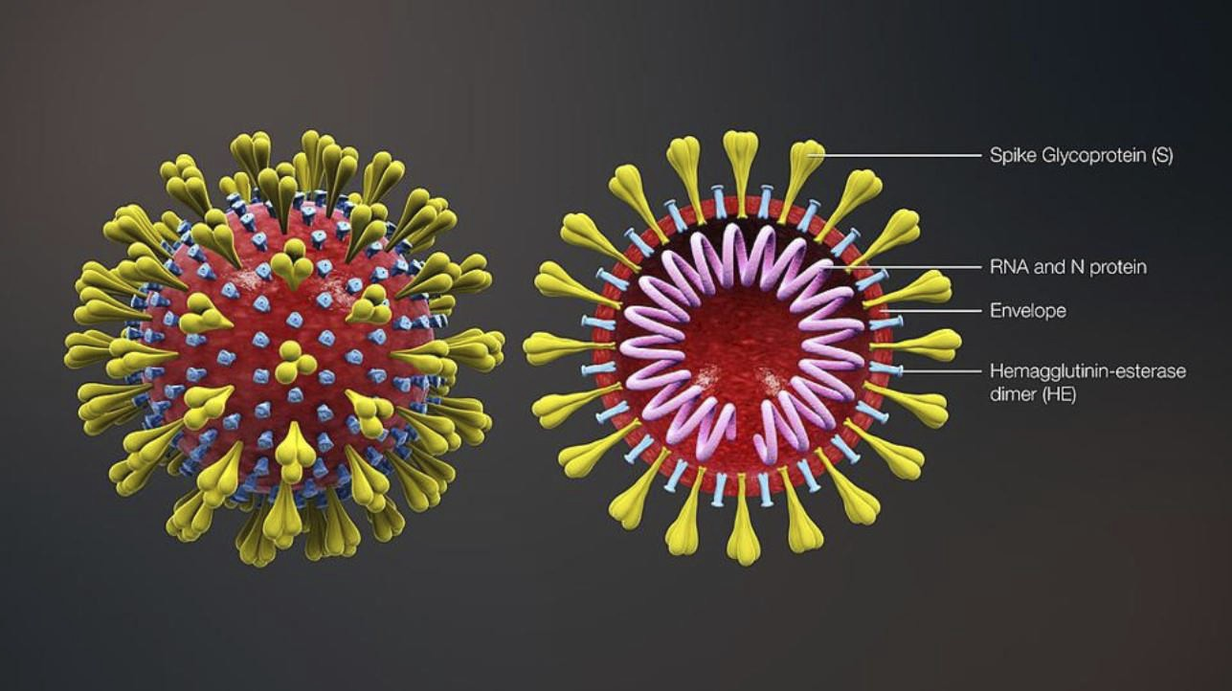

Hình 1. Hình thái và cấu trúc vi rút SARS-CoV-2
(Nguồn: Some Weird Truths About Viruses, And The Covid-19 Virus, Fobes)
1.3. Phương thức lky truyền của vi rút SAR-CoV-2
Vi rút SARS-CoV-2 có nguồn gốc từ động vật hoang dã và dơi được cho là đong vai trò quan trọng trong việc lây truyền SARS-CoV-2 sang người. Ngoài ra chồn và tê tê có thể là vật chủ trung gian của vi rút này, các con vật này bị nhiễm bệnh từ người và truyền sang người khác.
Vi rút SARS-CoV-2 gây bệnh COVID-19 co thể lây truyền từ người bệnh, người lành mang vi rút (gọi chung là người mang vi rút) sang người lành chủ yếu qua ba con đường sau:
1- Vi rút SARS-CoV-2 lây trực tiếp từ người sang người qua những giọt bắn từ mũi hoặc miệng của người mang vi rút phát tán khi ho, hắt hơi, noi chuyện hoặc thở ra. Người khỏe mạnh nếu hít hoặc nuốt phải những giọt bắn này có chứa vi rút SARS-CoV-2 thu se co nguy cơ bị nhiễm bệnh. Đky là lý do tại sao phải cách xa người bệnh hơn 2 mét. Đến thời điểm này, hunh thức này được coi là đường lây lan chính của bệnh.
2- Vi rút SARS-CoV-2 nhiễm vào người lành do tiếp xúc với các vật thể co
SARS-CoV-2 trên bề mặt. Những giọt bắn do người mang vi rút phát tán khi ho,
hắt hơi, nói chuyện hoặc thở ra rơi xuống các vật thể và các bề mặt xung quanh
người. Người khỏe mạnh khi chạm vào những vật thể hoặc bề mặt này, sau đo
chạm vào mắt, mũi hoặc miệng của họ cũng se co nguy cơ nhiễm SARS-CoV-2.
Theo một nghiên cứu gần đky được công bố, SARS-CoV-2, vi rút gây bệnh
COVID-19, có thể sống trong không khí và trên bề mặt từ vài giờ và nhiều ngày.

5

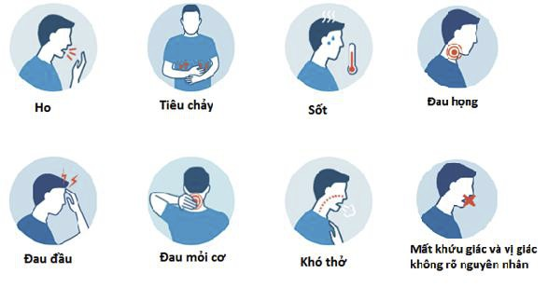

Vi rút SARS-CoV-2 có thể tồn tại đến 72 giờ trên bề mặt đồ nhựa, 48 giờ trên thép không gỉ, 24 giờ trên bề mặt bìa carton, và 4 giờ trrn đồ vật làm bằng đồng. Vi rút SARS-CoV-2 tồn tại trong không khí khoảng ba giờ.
Các bề mặt khử trùng bằng dung dịch 0,1% sodium hypochlorite hoặc 60-
70% cồn làm giảm đáng kể vi rút SARS-CoV-2 trên các bề mặt trong vòng 1 phút.
3- Sự lây truyền vi rút SARS-CoV-2 qua đường khí dung có thể xảy ra khi
một số giọt bắn từ đường hô hấp được tạo ra với kích thước cực nhỏ khoảng dưới
5µm, các hạt khí dung này có thể được tạo ra khi một người thở, ho, hắt hơi hoặc
nói chuyện. Với các hạt khí dung mang vi rút SARS-CoV-2 được tạo ra từ người
nhiễm bệnh có thể gây lây bệnh cho người khác nếu hít phải với số lượng đủ để
gây nhiễm trùng.
Đã co nghiên cứu tum thấy vi rút trong phân của một số trường hợp bệnh, nhưng lky lan qua con đường này không phải là cơ chế lan truyền chính thức của dịch bệnh này.
Có thể nói vi rút SARS-CoV-2 vân còn nhiều điều bí ẩn mà các nhà khoa học vân đang tiếp tục nghiên cứu, khám phá. Các phát hiện mới về ví rút này cũng như bệnh COVID-19 liên tục được cập nhật bởi các nhà khoa học cũng như được đăng tải trên các tạp chí khoa học.
1.4. Các triệu chứng của bệnh COVID-19
Sau khi nhiễm vi rút SARS-CoV-2, các triệu chứng của bệnh COVID-19
có thể xuất hiện bao gồm: Ho, sốt, khó thở, đau mỏi cơ, đau họng, không cảm
nhận được mùi, vị không rõ nguyên nhân, tiêu chảy, đau đầu, đau ngực (Hình 2).

Hình 2. Các triệu chứng có thể gặp khi mắc COVID-19

Một số trường hợp hiếm hoi, COVID-19 có thể dân đến các vấn đề hô hấp nặng, suy thận hoặc tử vong.

6

Lưu ý một số trường hợp có thể không có triệu chứng, không cảm thấy bị
bệnh hoặc chỉ có các triệu chứng rất nhẹ như ho, có thể có hoặc không có sốt. Các
triệu chứng xuất hiện sớm được báo cáo bao gồm mệt mỏi, nhức đầu, đau họng
hoặc sốt. Một số người có thể mất cảm nhận mùi vị. Các triệu chứng có thể nhẹ
lúc đầu, và ở một số người, trở nên dữ dội hơn sau 5-7 ngày, với ho và khó thở và
ngày càng xấu đi nếu viêm phổi phát triển. Tuy nhiên mức độ nghiêm trọng của
các triệu chứng đầu tiên có thể rất khác nhau từ người này sang người khác.
Các triệu chứng của COVID-19 thường xuất hiện từ 2 đến 14 ngày sau khi tiếp xúc với vi rút. Cá biệt co trường hợp thời gian ủ bệnh lên tới 3 tuần.
Cũng giống như người lớn, trẻ sơ sinh và trẻ em đều có thể mắc COVID-
19. Trẻ em bị COVID-19 thường có triệu chứng bệnh nhẹ hơn, nhưng trong một
vài trường hợp được báo cáo, trẻ sơ sinh, trẻ em bệnh có thể tiến triển nặng do
viêm phổi.
1.5. Phương pháp xử trí và điều trị COVID-19
Trong trường hợp khẩn cấp chẳng hạn như kho thở nặng, hãy gọi cấp cứu
115 và thông báo về các triệu chứng của bạn. Nếu không, có thể gọi cho các đường
dky tư vấn của Bộ Y tế (đường dây nóng: 19009095) hoặc các cơ quan y tế địa
phương gần nhất và trao đổi về các triệu chứng của bạn qua điện thoại. Bác si se
hướng dân các bước tiếp theo, bao gồm cả việc bạn có nrn được xét nghiệm
SARS-CoV-2 hay không.
Tại các cơ sở điều trị, những người bệnh nghi nhiễm và người bệnh nhiễm
SARS-COV-2 se được phân loại và xác định nơi điều trị tùy tình hình cụ thể của
người bệnh.
1.6. Đối tượng có nguy cơ mắc COVID-19
Mọi người ở mọi lứa tuổi đều có thể mắc COVID-19. Tuy nhiên, nhom co
nguy cơ lky nhiễm và tử vong do nhiễm SARS-CoV-2 cao hơn là nhom người cao
tuổi và bị các bệnh mạn tính khác phối hợp như bệnh tim mạch, tăng huyết áp, đái
tháo đường, bệnh phổi tắc nghen mãn tính, viêm phế quản mạn, xơ gan, virm gan,
bệnh thận mạn tính.
Ngoài ra, một số nghề nghiệp và công việc co nguy cơ tăng tiếp xúc với nguồn bệnh dân đến tăng nguy cơ nhiễm bệnh như: nhkn virn y tế, người lao động ở m{i trường tiếp xúc nhiều như nhkn virn hàng kh{ng, đường sắt, người điều khiển phương tiện giao thông công cộng…
1.7. Các biện pháp phòng bệnh COVID-19
Cũng như các bệnh nhiễm tr ng đường hô hấp khác như cúm hoặc cảm lạnh th{ng thường, các biện pháp phòng bệnh là rất quan trọng để phòng bệnh cho bản thân và làm chậm sự lây lan của bệnh trong cộng đồng. Sau một thời gian dài không có ca mắc trong cộng đồng, Việt Nam đã co những ca mắc mới trong cộng đồng và trước diễn biến mới của dịch Bộ Y tế đã khuyến cáo 9 biện pháp phòng, chống dịch COVID-19 trong tình hình mới như sau:

7

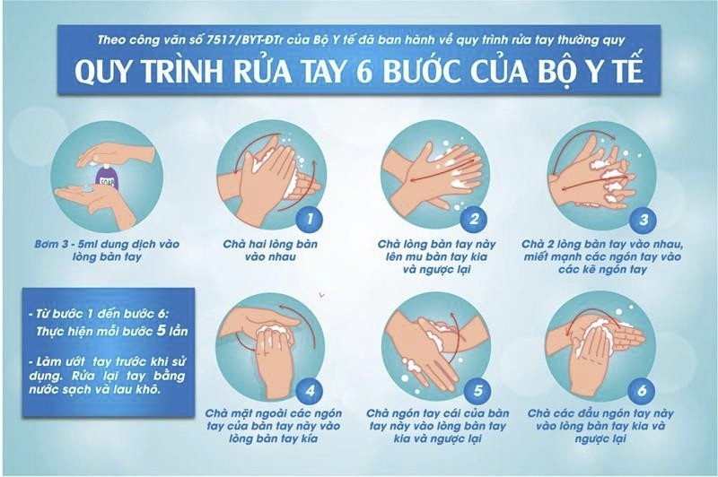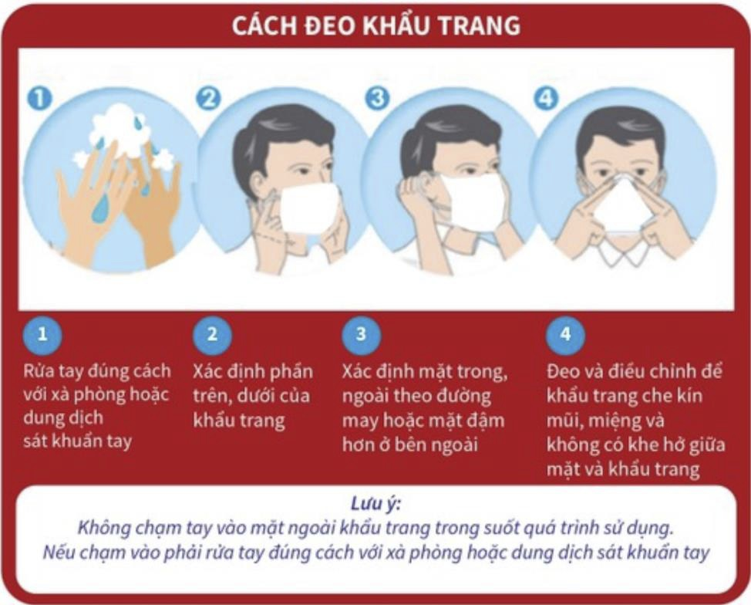

1. Thường xuyên rửa tay đúng cách bằng xà phong dưới voi nước sạch, hoặc bằng dung dịch sát khuẩn có cồn (ít nhất 60% cồn) (Hình 3)

Hunh 3: Các bước rửa tay theo hướng dẫn của Bộ Y tế

2. Đeo khẩu trang nơi c{ng cộng, trrn phương tiện giao thông công cộng và đến cơ sở y tế (Hình 4, 5).

Hunh 4: Cách đeo khẩu trang đúng cách
(Nguồn: Hướng dẫn lựa chọn và sử dụng khẩu trang
Quyết định số 1444/QĐ-BYT ngày 29/3/2020 của Bộ Y tế)

8

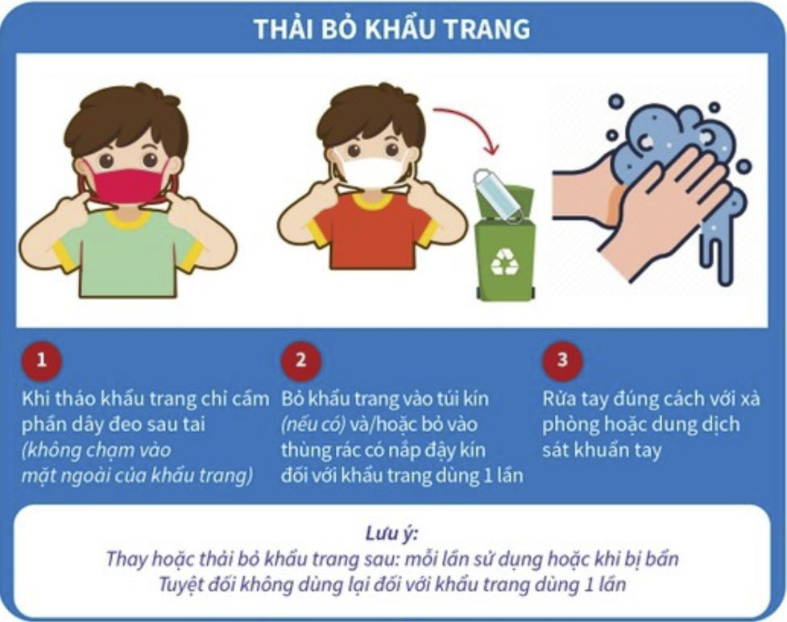

Hunh 5: Cách tháo bỏ khẩu trang đúng cách
(Nguồn: Hướng dẫn lựa chọn và sử dụng khẩu trang
Quyết định số 1444/QĐ-BYT ngày 29/3/2020 của Bộ Y tế)
3. Tránh đưa tay lrn mắt, mũi, miệng. Che miệng và mũi khi ho hoặc hắt hơi bằng khăn giấy, khăn vải, khuỷu tay áo.
4. Tăng cường vận động, rèn luyện thể lực, dinh dưỡng hợp lý xây dựng lối sống lành mạnh.
5. Vệ sinh thông thoáng nhà cửa, lau rửa các bề mặt hay tiếp xúc.
6. Nếu bạn có dấu hiệu sốt, ho, hắt hơi, và kho thở, hãy tự cách ly tại nhà,
đeo khẩu trang và gọi cho cơ sở y tế gần nhất để được tư vấn, khám và điều trị.
7. Nếu bạn từ vùng có dịch bệnh trở về cần tự cách ly, theo dõi sức khỏe, khai báo y tế đầy đủ.
8. Thực hiện khai báo y tế trực tuyến tại địa chỉ https://tokhaiyte.vn hoặc
tải ứng dụng NCOVI từ địa chỉ https://ncovi.vn và thường xuyên cập nhật tình
trạng sức khoẻ của bản thân.
9. Cài đặt ứng dụng Bluezone để được cảnh báo nguy cơ lky nhiễm COVID-
19, giúp bảo vệ bản thkn và gia đunh tại địa chỉ https://www.bluezone.gov.vn/.
2. Khái niệm trường hợp bệnh, ổ dịch và nguyên tắc phòng, chống dịch
2.1. Khái niệm ca bệnh, ca bệnh nghi ngờ, trường hợp tiếp xúc gần
2.1.1. Trường hợp bệnh xác định: Là ca bệnh nghi ngờ hoặc bất cứ trường hợp nào đã được khẳng định bằng xét nghiệm dương tính với SARS-CoV-2 tại các phòng xét nghiệm do Bộ Y tế cho phép khẳng định.

9

2.1.2. Trường hợp bệnh nghi ngờ: Là người có ít nhất một trong các triệu
chứng: sốt, ho, đau họng, khó thở hoặc viêm phổi và có một trong các yếu tố dịch
tễ sau:
- Có tiền sử đến/qua/ở/về từ quốc gia, vùng lãnh thổ có ghi nhận ca mắc COVID-19 lây truyền nội địa (local transmission) theo thông tin của Tổ chức Y tế thế giới trong vòng 14 ngày kể từ ngày nhập cảnh.
- Có tiền sử đến/qua/ở/về từ nơi co ổ dịch đang hoạt động tại Việt Nam trong vong 14 ngày trước khi khởi phát bệnh.
- Tiếp xúc gần với ca bệnh xác định hoặc ca bệnh nghi ngờ trong vòng 14 ngày trước khi khởi phát bệnh.
2.1.3. Trường hợp tiếp xúc gần: Người tiếp xúc gần trong vòng 2 mét với ca bệnh xác định hoặc ca bệnh nghi ngờ trong thời gian phát bệnh bao gồm:
- Người sống trong cùng hộ gia đunh, c ng nhà với ca bệnh xác định hoặc ca bệnh nghi ngờ trong thời kỳ mắc bệnh
- Người cùng nhóm làm việc hoặc cùng phòng làm việc với ca bệnh xác định hoặc ca bệnh nghi ngờ trong thời kỳ mắc bệnh.
- Người cùng nhóm: du lịch, c{ng tác, vui chơi, buổi liên hoan, hội họp... với ca bệnh xác định hoặc ca bệnh nghi ngờ trong thời kỳ mắc bệnh
- Người ngồi cùng hàng ghế, trước, sau hai hàng ghế trrn c ng phương tiện giao thông (tàu, xe ô tô, máy bay, tàu thủy...) với ca bệnh xác định hoặc ca bệnh nghi ngờ trong thời kỳ mắc bệnh. Trong một số trường hợp cụ thể, tùy theo kết quả điều tra dịch tễ, cơ quan y tế se quyết định việc mở rộng danh sách tiếp xúc gần đối với hành khách đi c ng một phương tiện giao thông.
- Bất cứ người nào tiếp xúc gần với với ca bệnh xác định hoặc ca bệnh nghi ngờ trong thời kỳ mắc bệnh ở các tình huống khác.
2.2. Khái niệm ổ dịch
- Ổ dịch: là một nơi (thôn, xóm, đội/tổ dân phố/ấp/khóm/đơn vị: trường học, cơ quan…) có ghi nhận từ 01 trường hợp bệnh xác định trở lên.
- Ổ dịch chấm dứt: khi không ghi nhận trường hợp bệnh xác định mới trong vòng 28 ngày kể từ ngày khởi phát trường hợp bệnh xác định gần nhất.
2.3. Các nguyên tắc phòng, chống dịch
- Phát hiện sớm các trường hợp bệnh nghi ngờ đầu tirn để cách ly, lấy mâu bệnh phẩm chẩn đoán xác định sớm trường hợp bệnh kh{ng để dịch xâm nhập vào cộng đồng.
- Phát hiện sớm nhất các trường hợp bệnh nghi ngờ, ca bệnh mắc mới, người tiếp xúc gần trong cộng đồng; tổ chức cách ly y tế, xử lý triệt để ổ dịch để hạn chế tối đa khả năng dịch lan rộng trong cộng đồng.
- Đối với các trường hợp bệnh xác định, trường hợp bệnh nghi ngờ, các
trường hợp tiếp xúc gần được xác định thuộc phạm vi nhà trường quản lý cần phối

10

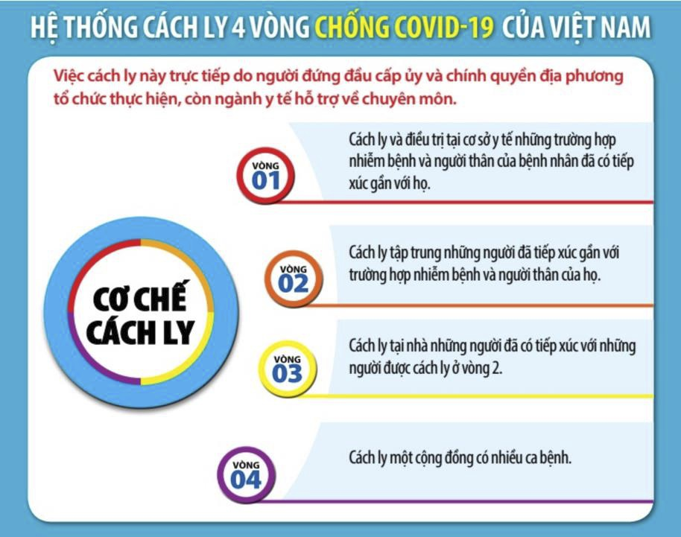

hợp với Ban Chỉ đạo Phòng, chống dịch tại địa phương tiến hành các biện pháp xử trí, cách ly theo hướng dân của Bộ Y tế.
- Trong trường hợp ca bệnh được phát hiện trong trường học, nhà trường cần phối hợp với các cơ quan chức năng tiến hành các biện pháp xử lý ổ dịch theo hướng dân của Bộ Y tế:
+ Phun khử trùng dung dịch khử trùng chứa 0,05% clo hoạt tính.
+ Tổng vệ sinh, tiến hành phun khử trùng dung dịch khử trùng chứa 0,05% clo hoạt tính những nơi co nguy cơ { nhiễm…
+ Khử khuẩn nơi làm việc, nhà ăn, lớp học theo khuyến cáo và hướng dân của cơ quan y tế địa phương khi trong trường co người có biểu hiện sốt, ho, khó thở, nghi ngờ hoặc có xét nghiệm dương tính với COVID-19.
- Phối hợp với các ban, ngành, đoàn thể tại địa phương, cha mẹ học sinh
học sinh trong việc triển khai hoạt động cách ly theo đúng quy định (Hình 6).

Hình 6. Hệ thống cách ly trong phòng bệnh COVID-19 tại Việt Nam
(Nguồn: Hệ thống cách ly 4 vòng chống COVID-19 của Việt Nam
https://ncov.moh.gov.vn/-/he-thong-cach-ly-4-vong-chong-covid-19-cua-viet-nam).
- Đối với cá nhân thời gian cách ly đảm bảo đủ 14 ngày, đối với khu vực/cộng đồng cách ly tối thiểu 28 ngày kể từ ngày thực hiện cách ly. Tùy theo diễn biến tình hình dịch và nguy cơ lky lan trong v ng cách ly mà thời gian cách ly có thể kéo dài hơn.
3. Các nguyên tắc cơ bản trong phòng bệnh COVID-19 tại trường học
3.1. Trước khi học sinh, cán bộ, nhân viên, giáo viên đến trường
3.1.1. Nhà trường cần khuyến cáo cho học sinh, cán bộ, nhân viên, giáo viên thực hiện các việc sau trước khi đến trường:

11

- Đối với trẻ em mầm non, học sinh: Cha mẹ học sinh co trách nhiệm đo nhiệt độ, theo dõi sức khỏe cho học sinh ở nhà; Nếu co sốt, ho, kho thở thu chủ động cho trẻ nghỉ học, theo dõi sức khỏe, đồng thời đưa đến cơ sở y tế để được khám, tư vấn, điều trị. Cha mẹ cho học sinh ở nhà nếu học sinh đang trong thời gian cách ly tại nhà theo yru cầu của cơ quan y tế.
- Đối với giáo viên, cán bộ c{ng nhkn viên của nhà trường: cần tukn thủ và thực hiện tốt các quy định sau trước khi học sinh đến lớp hàng ngày:
(1) Th{ng qua sổ lirn lạc điện tử hoặc hệ thống th{ng tin lirn lạc khác (nếu
co) để gửi th{ng tin, hướng dân cho học sinh, cha mẹ học sinh về các nội dung
sau:
+ Các biện pháp bảo vệ sức khỏe, theo dõi sức khỏe của học sinh và thực
hành các biện pháp vệ sinh cá nhkn ở nhà, ở trường, trrn đường đến trường và trở
về nhà theo tờ danh mục những việc cần làm của học sinh và cha mẹ học sinh;
+ Yru cầu học sinh, cha mẹ học sinh theo dõi nhiệt độ, biểu hiện sốt, ho, kho thở của học sinh trước khi đến trường; Nếu học sinh co biểu hiện sốt, ho, kho thở thu cha mẹ học sinh cho con nghỉ ở nhà/học sinh chủ động nghỉ ở nhà, th{ng tin ngay cho nhà trường, đồng thời đưa đến cơ sở y tế để được khám, tư vấn, điều trị. Học sinh/cha mẹ cho học sinh ở nhà nếu học sinh đang trong thời gian cách ly tại nhà theo yru cầu của cơ quan y tế (yru cầu bắt buộc);
+ Th{ng tin cho học sinh, cha mẹ học sinh biết về các biện pháp phòng, chống dịch đã được thực hiện và se tiếp tục thực hiện tại nhà trường để học sinh, cha mẹ học sinh yrn tkm.
+ Cha mẹ học sinh kh{ng vào trường khi đưa, đon con.
(2) Phối hợp và lirn hệ chặt che với cha mẹ học sinh để theo dõi sức khỏe học sinh.
(3) Giáo virn của nhà trường tự đo nhiệt độ, theo dõi sức khỏe ở nhà. Nếu
co sốt, ho, kho thở thu chủ động báo cho nhà trường và nghỉ ở nhà để theo dõi sức
khỏe đồng thời đến cơ sở y tế để được khám, tư vấn, điều trị. Giáo virn kh{ng
được đến trường nếu đang trong thời gian cách ly tại nhà theo yru cầu của cơ quan
y tế.
3.1.2. Vệ sinh trường học trước khi học sinh đến trường
- Tổ chức vệ sinh ngoại cảnh (phát quang bụi rậm, kh{ng để nước đọng, các dụng cụ chứa nước phải được đậy kín).
- Tổ chức khử khuẩn trường học một lần bằng cách phun hoặc lau nền nhà, tường nhà (nếu co thể), tay nắm cửa, tay vịn cầu thang, tay vịn lan can, bàn ghế, đồ chơi, dụng cụ học tập và các đồ vật trong phong học, phong chức năng. Khử khuẩn bằng các chất tẩy rửa th{ng thường như dung dịch tẩy rửa đa năng hoặc các dung dịch khử khuẩn co chứa 0,05% Clo hoạt tính hoặc dung dịch co chứa ít nhất 60% cồn; Ưu tirn khử khuẩn bằng cách lau rửa.

12

3.2. Trong khi học sinh học tập tại trường
3.2.1. Tổ chức, quản lý, triển khai các hoạt động trên cơ sở các hướng dẫn của Bộ Y tế về phòng bệnh
(1) Không tổ chức các hoạt động tập trung đ{ng người, tham quan thực tế, dã ngoại, học thêm; Từng lớp tổ chức chào cờ tại lớp học. Bố trí giờ vào lớp, giải lao, tan học xen ke giữa các khối lớp.
(2) Nhà trường quy định, hướng dân học sinh thực hiện các nội quy sau:
- Rửa tay với nước sạch và xà phong thường xuyrn.
+ Rửa tay trước khi vào lớp.
+ Rửa tay trước và sau khi ăn.
+ Rửa tay sau khi ra chơi, nghỉ giữa giờ. + Rửa tay sau khi đi vệ sinh.
+ Rửa tay khi tay bẩn.
+ Rửa tay sau khi ho, hắt hơi.
+ Rửa tay sau khi vệ sinh các bề mặt.
- Che mũi, miệng khi ho hoặc hắt hơi (tốt nhất bằng giấy lau sạch, khăn
vải hoặc khăn tay, hoặc ống tay áo để làm giảm phát tán dịch tiết đường h{ hấp).
Vứt bỏ khăn, giấy che mũi, miệng vào th ng rác và rửa sạch tay.
- Kh{ng đưa tay lrn mắt, mũi miệng.
- Cốc/bunh nước, khăn mặt, khăn lau tay, gối, chăn,… để d ng rirng tại lớp (nếu cần).
- Kh{ng d ng chung các đồ d ng cá nhkn như cốc, bunh nước, khăn mặt, khăn lau tay, gối, chăn…
- Kh{ng khạc, nhổ bừa bãi.
- Đeo khẩu trang đúng cách.
- Bỏ rác đúng nơi quy định.
- Nếu co sốt, ho, kho thở thu báo ngay cho giáo virn chủ nhiệm.
- Tránh kỳ thị, xa lánh hay trru chọc bạn bè.
(3) Hàng ngày, trước khi vào bài học, giáo virn điểm danh và hỏi học sinh xem co cảm thấy sốt, ho, kho thở, mệt mỏi kh{ng (đối với trẻ mầm non thu hỏi cha mẹ khi giáo virn nhận trẻ). Nếu co, giáo virn đưa ngay học sinh đến phong y tế để kiểm tra, theo dõi và xử trí kịp thời.
(4) Trong thời gian học:
- Khi giáo virn, nhkn virn y tế nhà trường phát hiện học sinh co biểu hiện sốt, ho, kho thở thu phải đưa đến phong y tế ngay để kiểm tra, theo dõi, cách ly và th{ng báo ngay cho trạm y tế cấp xã, cơ quan quản lý và cha mẹ học sinh. Nhkn virn y tế tại nhà trường co trách nhiệm cung cấp khẩu trang y tế và hướng dân đeo đúng cách cho học sinh nru trrn.

13

- Khi cán bộ, giáo viên, nhân viên và người lao động nhà trường co biểu hiện sốt, ho, kho thở thu phải đến phong y tế ngay để được kiểm tra, theo dõi, cách ly. Nhkn virn y tế nhà trường th{ng báo ngay cho trạm y tế cấp xã, cơ quan quản lý đồng thời cung cấp khẩu trang y tế và hướng dân đeo đúng cách cho giáo virn, cán bộ c{ng nhkn virn nhà trường nru trrn.
(5) Nhà trường bố trí người đon và giao học sinh tại cổng trường; Cha mẹ học sinh kh{ng được vào trong trường; Bảo vệ tại nhà trường, ký túc xá hạn chế kh{ng cho người kh{ng co nhiệm vụ vào trường, ký túc xá.
3.2.2. Công tác vệ sinh trường học trong khi có học sinh học tập
- Bố trí nơi pha dung dịch khử khuẩn, nơi lưu giữ hoa chất, trang thiết bị
khử khuẩn, vệ sinh m{i trường. Khử khuẩn bằng các chất tẩy rửa th{ng thường
như dung dịch tẩy rửa đa năng hoặc các dung dịch khử khuẩn có chứa 0,05% Clo
hoạt tính hoặc dung dịch có chứa ít nhất 60% cồn; Ưu tirn khử khuẩn bằng cách
lau rửa.
- Phkn c{ng cán bộ thực hiện pha dung dịch khử khuẩn, phun hoặc lau, rửa khử khuẩn, vệ sinh trường, lớp, xe vận chuyển học sinh,… (nếu kh{ng thur đơn vị cung cấp dịch vụ khử khuẩn, vệ sinh m{i trường).
- Mỗi ngày một lần, sau giờ học nhà trường tổ chức lau khử khuẩn nền nhà, tường nhà (nếu co thể), bàn ghế, đồ chơi, dụng cụ học tập và các đồ vật trong phong học, phong chức năng.
- Mỗi ngày hai lần, sau giờ học buổi sáng và cuối ngày nhà trường tổ chức
lau khử khuẩn tay nắm cửa, tay vịn cầu thang, tay vịn lan can, nút bấm thang máy.
- Mỗi ngày một lần, nhà trường tổ chức dọn vệ sinh, lau rửa, khử khuẩn khu vực rửa tay, nhà vệ sinh.
- Hạn chế sử dụng các đồ chơi, dụng cụ học tập bằng các vật liệu kh{ng khử khuẩn được.
- Đối với các phương tiện đưa đon học sinh: Mỗi ngày hai lần, sau mỗi chuyến đưa, đon học sinh, tiến hành lau khử khuẩn tay nắm cửa xe, tay vịn, ghế ngồi, cửa sổ, sàn xe.
- Bố trí đủ th ng đựng rác và chất thải co nắp đậy kín, đặt ở vị trí thuận tiện và thực hiện thu gom, xử lý hàng ngày.
- Trong trường hợp co học sinh, giáo virn, cán bộ c{ng nhkn virn nhà trường co biểu hiện sốt, ho, kho thở, nghi ngờ hoặc co xét nghiệm dương tính với COVID-19 thu nhà trường phải thực hiện khử khuẩn theo khuyến cáo và hướng dân của cơ quan y tế địa phương.
- Kiểm tra hàng ngày và bố trí đầy đủ, kịp thời xà phong, dung dịch khử khuẩn, các trang thiết bị phục vụ vệ sinh trường học.
- Hạn chế sử dụng điều hoa trong lớp học. Cuối mỗi buổi học phải mở cửa phong học tạo sự th{ng thoáng

14

3.2.3. Theo dõi, giám sát các vấn đề sức khỏe của trẻ tại trường
- Phkn c{ng nhkn virn y tế/giáo virn kirm nhiệm c{ng tác y tế trường học trực y tế, phong, chống dịch trong suốt quá trunh học sinh co mặt ở trường.
- Đảm bảo nhkn virn y tế/giáo virn kirm nhiệm c{ng tác y tế trường học thực hiện đúng các hướng dân phong, chống dịch COVID-19 tại nhà trường và các việc cần làm của nhkn virn y tế theo danh mục.
- Xky dựng kế hoạch mua sắm trang thiết bị y tế phục vụ c{ng tác phòng, chống dịch, kiểm tra hàng ngày và bổ -sung kịp thời trang thiết bị y tế theo quy định tại phong y tế.
- Quy định nhkn virn y tế/giáo virn kirm nhiệm c{ng tác y tế trường học lirn hệ thường xuyrn với trạm y tế xã phường hoặc cơ quan y tế địa phương theo quy định để được hướng dân và hỗ trợ.
3.2.4. Công tác truyền thông phòng bệnh trong nhà trường
- Tập huấn cho cán bộ, giáo viên, nhân viên và người lao động của nhà
trường c{ng tác phong, chống dịch, vệ sinh cá nhkn, vệ sinh m{i trường trong
trường học, cách phát hiện các triệu chứng của bệnh COVID-19 như: Sốt, ho, kho
thở; thực hiện những việc cần làm khi học sinh ở trường theo tờ danh mục ”Những
việc giáo virn cần làm khi học sinh ở trường - để phong tránh mắc bệnh COVID-
19”.
- Tập huấn, hướng dân đảm bảo nhkn virn y tế/giáo virn kirm nhiệm c{ng
tác y tế trường học thực hiện đúng các hướng dân phong, chống dịch COVID-19
tại trường và những việc cần làm của nhkn virn y tế trường học theo danh mục.
- Nhà trường th{ng báo cho cán bộ, giáo viên, nhân viên và người lao động của nhà trường tự đo nhiệt độ, theo dõi sức khỏe ở nhà. Nếu co sốt, ho, kho thở thu chủ động báo cho nhà trường và nghỉ ở nhà để theo dõi sức khỏe đồng thời đến cơ sở y tế để được khám, tư vấn, điều trị. Cán bộ, giáo virn, nhkn virn và người lao động của nhà trường kh{ng được đến trường nếu đang trong thời gian cách ly tại nhà theo yru cầu của cơ quan y tế.
- Th{ng qua sổ lirn lạc điện tử hoặc hệ thống th{ng tin lirn lạc khác (nếu
co) để tuyrn truyền, hướng dân cho học sinh, cha mẹ học sinh về các nội dung
sau:
+ Các biện pháp bảo vệ sức khỏe, theo dõi sức khỏe của học sinh và thực
hành các biện pháp vệ sinh cá nhkn ở nhà, ở trường, trrn đường đến trường và trở
về nhà;
+ Yru cầu học sinh, cha mẹ học sinh theo dõi nhiệt độ, biểu hiện sốt, ho, kho thở của học sinh trước khi đến trường; Nếu học sinh co biểu hiện sốt, ho, kho thở thu cha mẹ học sinh cho con nghỉ ở nhà/học sinh chủ động nghỉ ở nhà, thông tin ngay cho nhà trường, đồng thời đưa đến cơ sở y tế để được khám, tư vấn, điều trị. Học sinh/cha mẹ cho học sinh ở nhà nếu học sinh đang trong thời gian cách ly tại nhà theo yru cầu của cơ quan y tế (yru cầu bắt buộc);

15

+ Th{ng tin cho học sinh, cha mẹ học sinh biết về các biện pháp phòng, chống dịch đã được thực hiện và se tiếp tục thực hiện tại các nhà trường, ký túc xá để học sinh, cha mẹ học sinh yrn tkm.
+ Cha mẹ học sinh kh{ng vào trường khi đưa đon con.
- Xky dựng các tờ rơi, áp phích và dán ở những nơi dễ thấy, xky dựng các th{ng điệp để co thể nhắn tin qua sổ lirn lạc điện tử hoặc hệ thống th{ng tin lirn lạc khác (nếu co) cho học sinh, cha mẹ học sinh về các biện pháp phong, chống dịch như vệ sinh cá nhkn, những việc cần làm của học sinh,...
3.2.5. Lưu ý chế độ dinh dưỡng cho học sinh dự phòng COVID-19
Vấn đề dinh dưỡng cho học sinh rất quan trọng, nó không chỉ ảnh hưởng
đến sự phát triển thể chất, tinh thần của trẻ mà con đong vai tro trong việc cung
cấp chất dinh dưỡng cho hệ miễn dịch, điều hòa hệ miễn dịch từ đo co tác động
đến khả năng phong bệnh của trẻ. Bệnh COVID-19 hiện vân đang tiếp tục lây lan
trong cộng đồng, chưa co thuốc điều trị đặc hiệu cũng như vắc xin phòng bệnh, vì
vậy việc nâng cao sức đề kháng cho cơ thể se góp phần làm giảm nguy cơ lky
nhiễm bệnh, và nếu co cũng giúp cơ thể chống lại sự tấn công của vi rút và nhanh
chóng hồi phục nếu mắc bệnh. Do đo nhà trường cũng cần quan tkm đến bữa ăn
trưa của trẻ tại trường để đảm bảo đủ dinh dưỡng, đáp ứng nhu cầu dinh dưỡng
của trẻ trrn cơ sở tháp dinh dưỡng cho từng lứa tuổi theo khuyến cáo của Hội tiết
chế dinh dưỡng Việt Nam.
Theo Hội dinh dưỡng tiết chế Việt Nam, để phòng COVID-19, chế độ dinh
dưỡng cho lứa tuổi học đường cần phải dựa vào tháp dinh dưỡng và đặc điểm phát
triển của trẻ ở giai đoạn này. Đối với trẻ em tuổi học đường (6-11 tuổi: giai đoạn
tiểu học và 12-18 tuổi: trung học cơ sở và trung học phổ th{ng) là giai đoạn phát
triển tầm vóc, thể lực, tâm sinh lý và trí tuệ. Bên cạnh đo giai đoạn này trẻ hoạt
động thể lực rất nhiều nên cần có chế độ dinh dưỡng tốt cho sự phát triển cũng
như phong bệnh cho trẻ. Về nguyên tắc cần có chế độ dinh dưỡng ckn đối, hợp lý
phối hợp nhiều loại thực phẩm để có thể cung cấp đầy đủ các chất dinh dưỡng cần
thiết cho cơ thể với tỷ lệ các chất sinh năng lượng của khẩu phần được phân bổ
hợp lý. Hạn chế sử dụng các thực phẩm co lượng đường và muối cao cũng như
các loại thức ăn nhanh. Cần uống đủ nước và có hoạt động thể lực hợp lý cho từng
lứa tuổi (Hình 7).
Bên cạnh đo nhà trường cần quan tâm đến nguồn cung cấp thực phẩm cho nhà trường phải đảm bảo nguồn gốc rõ ràng, đảm bảo vệ sinh.

16

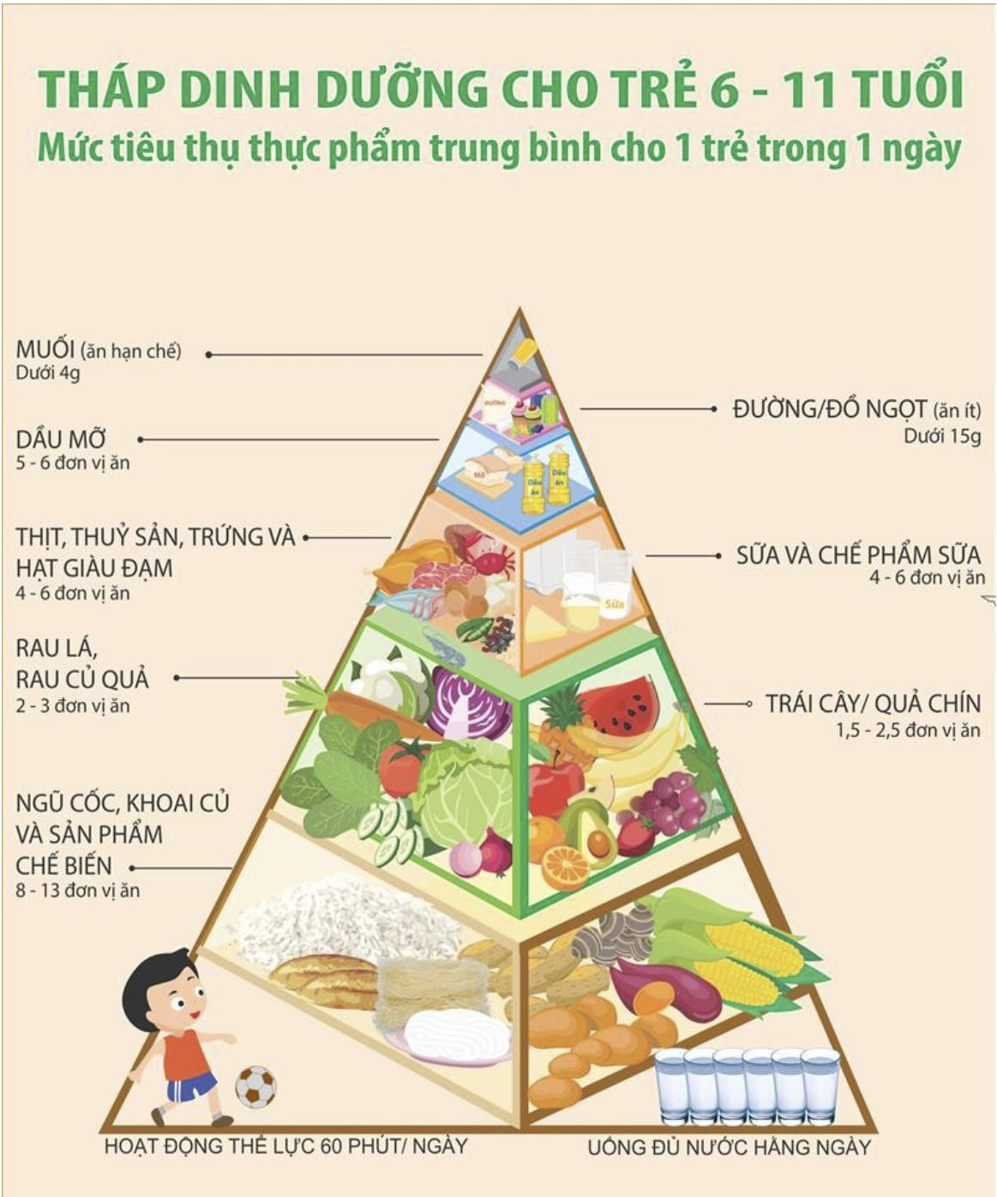

Hình 7. Tháp dinh dưỡng cho trẻ 6-11 tuổi
(Nguồn: Viện Dinh dưỡng quốc gia-Tháp dinh dưỡng hợp lý cho trẻ 6-11 tuổi)
3.2.6. Công tác giám sát
- Nhà trường/Ban Chỉ đạo công tác phong, chống dịch COVID-19 của nhà trường phkn c{ng cán bộ, giáo virn, nhân viên đ{n đốc, kiểm tra, giám sát việc thực hiện c{ng tác phong, chống dịch COVID-19 tại nhà trường.
- Nhà trường/Ban Chỉ đạo c{ng tác phong, chống dịch COVID-19 của nhà trường phkn c{ng cán bộ kiểm tra, giám sát việc giáo virn, nhkn virn y tế thực hiện các nội dung theo tờ danh mục “Những việc giáo virn cần làm tại trường để phong tránh mắc bệnh COVID-19” và “Những việc nhkn virn y tế cần làm tại trường để phong tránh mắc bệnh COVID-19”.
- Nhà trường/Ban Chỉ đạo c{ng tác phong, chống dịch COVID-19 của nhà trường phkn c{ng cán bộ kiểm tra, giám sát việc thực hiện khử khuẩn và vệ sinh m{i trường trường, lớp, phương tiện vận chuyển học sinh.
- Ban Chỉ đạo c{ng tác phong, chống dịch COVID-19 của nhà trường tổng
hợp báo cáo thực hiện c{ng tác phong, chống dịch COVID-19 của trường hàng

17

ngày, tuần, tháng và th{ng báo cho Ban giám hiệu để biết và kịp thời co các biện pháp xử trí.
3.3. Sau khi học sinh rời trường
- Thực hiện nghiêm giãn cách khi ra khỏi cổng trưởng
- Nhắc nhở học sinh đeo khẩu trang trrn đường về nhà
- Nhà trường duy trì việc vệ sinh, khử tr ng trường lớp theo quy định
- Kiểm tra, rà soát, bỏ sung kịp thời nước sát khuẩn, xà phòng và các vật dụng khác cho các buổi học tiếp theo
3.4. Hỗ trợ về sức khỏe tkm thần cho học sinh
Khuyến khích học sinh thảo luận về câu hỏi và mối quan tâm của các em.
Giải thích rằng việc học sinh có thể gặp các phản ứng khác nhau là điều bình
thường và khuyến khích họ nói chuyện với giáo viên nếu họ có bất kỳ câu hỏi
hoặc thắc mắc nào. Cung cấp thông tin một cách trung thực, phù hợp với lứa tuổi.
Hướng dân học sinh cách hỗ trợ bạn và ngăn chặn hiện tượng bắt nạt, kì thị trong
trường. Quản lý của trường, giáo viên chủ nhiệm các lớp cần trao đổi với nhân
viên y tế trường học để xác định và hỗ trợ học sinh và cán bộ, giáo viên có vấn đề
về sức khỏe tâm thần.
3.4.1. Đối với học sinh tiểu học
- Hãy lắng nghe những lo lắng của trẻ và trả lời các câu hỏi của trẻ theo cách phù hợp với lứa tuổi; đừng bắt các em phải tiếp nhận một lúc quá nhiều thông tin. Khuyến khích các em bày tỏ và truyền đạt cảm xúc của các em. Thảo luận về các phản ứng khác nhau mà các em có thể gặp phải và giải thích rằng đky là những phản ứng bunh thường đối với một tình huống bất thường.
- Nhấn mạnh rằng trẻ em có thể làm rất nhiều để giữ an toàn cho bản thân và những người khác.
- Giới thiệu khái niệm giãn cách xã hội (đứng cách xa bạn bè, tránh đám đ{ng lớn, không chạm vào người nếu bạn không cần, v.v.)
- Tập trung vào các hành vi tốt cho sức khỏe, chẳng hạn như che miệng khi ho và hắt hơi bằng khuỷu tay và rửa tay
- Giúp trẻ hiểu các khái niệm cơ bản về phòng ngừa và kiểm soát bệnh.
3.4.2. Đối với học sinh trung học cơ sở và trung học phổ thông
- Hãy lắng nghe học sinh, quan tâm và trả lời câu hỏi của học sinh.
- Nhấn mạnh rằng học sinh có thể làm rất nhiều để giữ an toàn cho bản thân và những người khác.
- Giới thiệu khái niệm giãn cách xã hội.
- Tập trung vào các hành vi tốt cho sức khỏe, chẳng hạn như che miệng khi ho và hắt hơi bằng khuỷu tay và rửa tay.
- Nhắc nhở học sinh rằng học sinh có thể hướng dân các hành vi lành mạnh cho gia đunh của các em.

18

- Khuyến khích học sinh phòng ngừa và giải quyết sự kỳ thị.
- Thảo luận về các phản ứng khác nhau mà họ có thể gặp phải và giải thích đky là những phản ứng bunh thường đối với một tình huống bất thường.
- Khuyến khích học sinh bày tỏ và truyền đạt cảm xúc của các em.
- Xây dựng các câu lạc bộ, khuyến khích các em tham gia và giúp các em truyền thông về sức khỏe cộng đồng bao gồm COVID-19.
- Kết hợp giáo dục sức khỏe có liên quan vào các môn học khác.
3.4.3. Đối với những trẻ em thuộc nhóm dễ bị tổn thương
Một số nhóm trẻ em dễ bị tổn thương bao gồm các em nhỏ bị khuyết tật,
các trẻ em nghèo, trẻ em di cư, trẻ em dân tộc thiểu số, trẻ em gái se chịu tác động
lớn của đại dịch do có nhiều nguy cơ bị bạo lực, bị bóc lột, bị mua bán và xâm
hại. Ngoài ra do hạn chế về tiếp cận th{ng tin, các nhom đối tượng trẻ em này se
hạn chế về kiến thức và kỹ năng trong c{ng tác phòng, chống dịch do đo nguy cơ
mắc bệnh COVID-19 se tăng lrn. Do đo các nhom trẻ này cần được quan tâm,
chăm soc đặc biệt cả về thể chất lân tinh thần trong giai đoạn này.
4. Các biện pháp đảm bảo trường học an toàn trước diễn biến phức tạp của dịch COVID-19
4.1. C{ng tác chuẩn bị của nhà trường
4.1.1. Về công tác tổ chức của nhà trường
- Thành lập Ban Chỉ đạo c{ng tác phong, chống dịch COVID-19 tại nhà trường do Hiệu trưởng làm Trưởng ban, cán bộ y tế hoặc giáo virn kirm nhiệm c{ng tác y tế trường học làm Phó ban thường trực, các thành virn gồm đại diện trạm y tế xã/phường/thị trấn hoặc cơ quan y tế địa phương theo quy định, đại diện Ban đại diện cha mẹ học sinh và các thành phần lirn quan.
- Phkn c{ng trách nhiệm cụ thể cho từng thành virn trong Ban Chỉ đạo, giáo virn, cán bộ c{ng nhkn virn nhà trường.
- Giao nhiệm vụ cho cán bộ y tế hoặc giáo virn kirm nhiệm làm c{ng tác y tế trường học làm đầu mối tham mưu cho Hiệu trưởng, Ban Chỉ đạo trong việc xky dựng kế hoạch, tổ chức triển khai, kiểm tra giám sát c{ng tác phong, chống dịch COVID-19 tại nhà trường.
- Th{ng báo, đề nghị các đơn vị cung cấp các dịch vụ cho nhà trường (thực phẩm, nấu ăn, xe đưa đon học sinh, bán đồ ăn, vệ sinh m{i trường,...) cam kết đảm bảo thực hiện các dịch vụ an toàn để phong, chống dịch.
- Xky dựng quy định kiểm tra chéo việc thực hiện giữa các lớp, các nhom,
các tổ,...
- Chuẩn bị đầy đủ về vật tư đảm bảo yêu cầu phòng dịch.

19

4.1.2. Đối với học sinh
Nhà trường yêu cầu, giám sát, nhắc nhở học sinh thực hiện nghiêm túc các
nội quy phòng bệnh của nhà trường theo hướng dân của Bộ Y tế như đã đề cập ở
trên.
4.1.3. Đối với giáo viên
Nhà trường cần yêu cầu, giám sát, nhắc nhở giáo viên thực hiện nghiêm túc các nội quy phòng bệnh của nhà trường theo hướng dân của Bộ Y tế:
- Th{ng qua sổ lirn lạc điện tử hoặc hệ thống th{ng tin lirn lạc khác (nếu
co) để gửi th{ng tin, hướng dân cho học sinh, cha mẹ học sinh về các nội dung
sau:
+ Các biện pháp bảo vệ sức khỏe, theo dõi sức khỏe của học sinh và thực
hành các biện pháp vệ sinh cá nhkn ở nhà, ở trường, trrn đường đến trường và trở
về nhà theo tờ danh mục những việc cần làm của học sinh và cha mẹ học sinh;
+ Yru cầu học sinh, cha mẹ học sinh theo dõi nhiệt độ, biểu hiện sốt, ho, kho thở của học sinh trước khi đến trường; Nếu học sinh co biểu hiện sốt, ho, kho thở thu cha mẹ học sinh cho con nghỉ ở nhà/học sinh chủ động nghỉ ở nhà, th{ng tin ngay cho nhà trường, đồng thời đưa đến cơ sở y tế để được khám, tư vấn, điều trị. Học sinh/cha mẹ cho học sinh ở nhà nếu học sinh đang trong thời gian cách ly tại nhà theo yru cầu của cơ quan y tế (yru cầu bắt buộc);
+ Th{ng tin cho học sinh, cha mẹ học sinh biết về các biện pháp phòng, chống dịch đã được thực hiện và se tiếp tục thực hiện tại nhà trường để học sinh, cha mẹ học sinh yrn tkm.
+ Hướng dân cha mẹ học sinh đảm bảo an toàn phong, chống dịch khi đưa,
đon con.
- Phối hợp và lirn hệ chặt che với cha mẹ học sinh để theo dõi sức khỏe học
sinh.
- Giáo virn của nhà trường tự đo nhiệt độ, theo dõi sức khỏe ở nhà. Nếu co sốt, ho, kho thở thu chủ động báo cho nhà trường và nghỉ ở nhà để theo dõi sức khỏe đồng thời đến cơ sở y tế để được khám, tư vấn, điều trị.
- Giáo virn kh{ng được đến trường nếu đang trong thời gian cách ly tại nhà theo yru cầu của cơ quan y tế
- Tại trường, giáo viên cần thường xuyên nhắc nhở học sinh thực hiện đúng yêu cầu về quy định phòng dịch
4.1.4. Đối với nhân viên y tế trong trường học
- Lirn hệ với trạm y tế xã/phường/thị trấn hoặc cơ quan y tế địa phương theo quy định để được hướng dân, phối hợp xky dựng kế hoạch và hỗ trợ triển khai công tác phong, chống dịch tại nhà trường
- Tham mưu cho Hiệu trưởng nhà trường thành lập Ban Chỉ đạo phòng,
chống dịch COVID-19 tại nhà trường do Hiệu trưởng làm Trưởng ban, cán bộ y
tế hoặc giáo virn kirm nhiệm c{ng tác y tế trường học làm Phó ban thường trực,
20

các thành virn gồm đại diện trạm y tế xã/phường/thị trấn hoặc cơ quan y tế địa
phương theo quy định, đại diện Ban đại diện cha mẹ học sinh và các thành phần
liên quan.
- Tham mưu cho Hiệu trưởng nhà trường xky dựng kế hoạch và triển khai c{ng tác khử khuẩn, vệ sinh m{i trường trong trường học, đảm bảo cơ sở vật chất, trang thiết bị vệ sinh m{i trường.
- Tham mưu cho Hiệu trưởng nhà trường để ra th{ng báo, mâu cam kết giữa các đơn vị cung cấp các dịch vụ (thực phẩm, nấu ăn, xe đưa đon học sinh, bán đồ ăn, vệ sinh m{i trường,...) và nhà trường nhằm đảm bảo thực hiện các dịch vụ an toàn để phong, chống dịch.
- Tham mưu cho Hiệu trưởng nhà trường bố trí phong y tế tại trường học với đầy đủ trang thiết bị y tế theo Th{ng tư lirn tịch số 13/2016/TTLT-BYT-
BGDĐT ngày 12/5/2016 quy định về c{ng tác y tế trường học và bố trí khu rirng để cách ly học sinh, giáo virn, cán bộ c{ng nhkn virn co biểu hiện ho, sốt, kho thở (trong trường hợp cần thiết).
- Hàng ngày kiểm tra, giám sát, nhắc nhở các giáo virn, học sinh từng lớp, nhkn virn vệ sinh, khử khuẩn m{i trường, những người cung cấp dịch vụ thực hiện theo tờ danh mục những việc cần làm;
- Phối hợp với giáo virn để theo dõi sức khỏe học sinh, phát hiện và xử trí
kịp thời các trường hợp co biểu hiện sốt, ho, kho thở, mệt mỏi và lập sổ theo dõi.
- Khi phát hiện học sinh, giáo virn, cán bộ nhkn virn co biểu hiện sốt, ho,
kho thở thu phải đưa đến phong y tế ngay để kiểm tra, theo dõi, cách ly và th{ng
báo ngay cho trạm y tế cấp xã, cơ quan quản lý và cha mẹ học sinh. Nhkn virn y
tế mặc đầy đủ phương tiện bảo hộ cá nhkn theo quy định và co trách nhiệm cung
cấp khẩu trang y tế, hướng dân sử dụng khẩu trang đúng cách cho đối tượng nru
trên.
- Kiểm tra hàng ngày và báo cáo Ban giám hiệu bổ sung kịp thời trang thiết bị y tế theo quy định tại phong y tế.
- Tham mưu cho Hiệu trưởng phkn c{ng cán bộ, giáo virn đ{n đốc, kiểm tra, giám sát việc thực hiện phong, chống dịch COVID-19 tại nhà trường.
- Tổng hợp báo cáo thực hiện c{ng tác phong, chống dịch COVID-19 của
nhà trường hàng ngày, tuần, tháng cho Hiệu trưởng/Ban Chỉ đạo c{ng tác phòng,
chống dịch.
4.1.5. Đối với nhân viên bảo vệ trường học
- Bảo vệ tự đo nhiệt độ, theo dõi sức khỏe ở nhà. Nếu co sốt, ho, kho thở thu chủ động báo cho nhà trường và nghỉ ở nhà để theo dõi sức khỏe đồng thời đến cơ sở y tế để được khám, tư vấn, điều trị. Bảo vệ kh{ng được đến trường nếu đang trong thời gian cách ly tại nhà theo yru cầu của cơ quan y tế.
- Hạn chế cho cha mẹ học sinh, người kh{ng co nhiệm vụ vào trường
- Kh{ng cho học sinh ra khỏi trường trong giờ học trong giờ học.

21

- Những người kh{ng phải là cán bộ, nhân viên, giáo virn của nhà trường (gọi là khách) khi đến làm việc, bảo vệ phải thực hiện những việc sau:
+ Đo nhiệt độ, hỏi xem co sốt, ho, kho thở kh{ng. Nếu co thu kh{ng cho vào trường.
+ Báo với Ban giám hiệu nhà trường.
+ Ghi lại trn, địa chỉ đơn vị c{ng tác/nơi ở, số điện thoại lirn lạc, ngày giờ
ra vào trường và trn cán bộ của nhà trường làm việc với khách; hướng dân khách
đến đúng phong cần làm việc, kh{ng được đi vào các khu vực khác kh{ng cần
thiết.
+ Đeo khẩu trang đúng cách khi tiếp xúc với khách. + Yru cầu khách đeo khẩu trang đúng cách
- Kh{ng cho học sinh tự do tập trung, tụ tập đ{ng tại skn trường.
- Nhắc nhở học sinh, giáo virn, cán bộ nhà trường đeo khẩu trang đúng cách, kh{ng khạc nhổ, vứt rác bừa bãi.
- Khi bảo vệ co biểu hiện sốt, ho, kho thở thu phải đến phong y tế ngay để được kiểm tra, theo dõi và xử trí kịp thời.
4.2. Ứng phó của nhà trường khi có trường hợp bệnh nghi ngờ, bệnh xác định trong trường học
Khi phát hiện co học sinh, giáo virn, cán bộ, nhân virn, người lao động co một trong các triệu chứng như sốt, ho, kho thở (người nghi ngờ) tại trường học, nhà trường cần thực hiện theo các bước sau:
(1) Đưa người nghi ngờ đến khu cách ly rirng trong phong y tế hoặc khu vực do nhà trường bố trí. Hạn chế tiếp xúc với những người xung quanh, tránh tiếp xúc gần dưới 01 mét với những người khác.
(2) Nhkn virn y tế/giáo virn kirm nhiệm c{ng tác y tế trường học (sau đky
gọi tắt là cán bộ y tế trường học) đeo khẩu trang y tế, găng tay, sử dụng trang phục
y tế (trang phục y tế này phải được thay trước khi ra khỏi phong y tế hoặc khu vực
cách ly và giặt sạch với chất tẩy rửa hoặc xà phong trước khi d ng lại, kh{ng giặt
chung với các đồ vải khác). Cung cấp khẩu trang y tế và hướng dân đeo đúng cách
cho người nghi ngờ.
(3) Khai thác tiền sử tiếp xúc của người nghi ngờ:
- Đối với giáo virn thu hỏi trực tiếp.
- Đối với học sinh bậc phổ th{ng: mời cha mẹ học sinh đến trường để phối hợp hỏi tiền sử tiếp xúc dịch tễ và thực hiện các biện pháp xử trí.
- Hỏi tiền sử tiếp xúc dịch tễ và cách xử trí
+ Trong vong 14 ngày trước đo co đi về từ v ng dịch theo khuyến cáo của Bộ Y tế (cả trong và ngoài nước), nru địa điểm cụ thể nếu co.
+ Trong vong 14 ngày co tiếp xúc gần (sống c ng nhà, học c ng lớp, sinh
hoạt chung, làm việc c ng phong, tiếp xúc trực tiếp trong khoảng cách ≤1-2m, di

22

chuyển trrn c ng phương tiện, ...) với những người đi về từ v ng dịch theo khuyến
cáo của Bộ Y tế, người nghi ngờ hoặc xét nghiệm co dương tính với COVID-19.
- Trường hợp người nghi ngờ kh{ng co yếu tố tiếp xúc dịch tễ thu xử trí như
sau:
+ Điều trị các triệu chứng sốt, ho, kho thở. Nếu cần thiết thu nhkn virn y tế trường học đưa giáo virn hoặc phối hợp với cha mẹ đưa học sinh đến cơ sở y tế gần nhất để xử trí kịp thời.
+ Ghi lại các th{ng tin vào sổ theo dõi sức khỏe học sinh theo Th{ng tư lirn tịch số 13/2016/TTLT-BYT-BGD&ĐT ngày 12/5/2016 của Bộ Y tế và Bộ Giáo dục và Đào tạo quy định về c{ng tác y tế trường học.
- Trường hợp người nghi ngờ co yếu tố tiếp xúc dịch tễ
+ Vận chuyển đến cơ sở y tế để cách ly và điều trị: Cán bộ y tế trường học phối hợp với trạm y tế cấp xã hoặc cơ quan y tế co thẩm quyền tại địa phương để đưa học sinh/giáo virn đến cơ sở y tế theo quy định để cách ly và điều trị. Việc vận chuyển học sinh/giáo virn nru trrn phải thực hiện đúng theo quy định về phong, chống lky nhiễm.
+ Các biện pháp xử trí tại nhà trường:
- Đối với trường hợp co tiếp xúc gần hoặc trường hợp co lirn quan khác thu thực hiện theo hướng dân của cơ quan y tế co thẩm quyền tại địa phương.
- Th{ng báo cho toàn thể giáo virn, học sinh, cha mẹ học sinh cho học sinh nghỉ học ngay cho đến khi nhà trường co th{ng báo mới.
- Khử khuẩn m{i trường: thực hiện khử tr ng và xử lý m{i trường ổ dịch theo hướng dân của Bộ Y tế.
(4) Tham vấn ý kiến của cán bộ y tế xã, phường, thị trấn hoặc đơn vị y tế địa phương theo quy định để khẳng định về tiền sử tiếp xúc dịch tễ. Nếu cần thiết mời cán bộ y tế khu vực, tuyến huyện, tuyến tỉnh đến hỗ trợ.
(5) Yru cầu đối với phong/khu vực cách ly:
Phong/khu vực cách ly (sau đky gọi chung là phong) cần đảm bảo:
- Ưu tirn chọn phong cách ly co c{ng trunh vệ sinh khép kín.
- Đảm bảo thực hiện phong, chống lky nhiễm bằng việc thực hiện vệ sinh th{ng khí, kh{ng d ng điều hoa; hàng ngày lau rửa nền nhà, tay nắm cửa và bề mặt các đồ vật trong phong bằng các dung dịch sát khuẩn hoặc chất tẩy rửa th{ng thường. Đảm bảo nhà vệ sinh sạch se.
- Tại cửa phong bố trí nơi rửa tay với xà phong hoặc dung dịch sát khuẩn tay nhanh để thuận tiện sử dụng.
- Bố trí th ng đựng chất thải co nắp đậy. Thu gom khẩu trang, khăn, giấy lau mũi, miệng đã qua sử dụng của người cách ly vào th ng đựng chất thải. Đối với trường hợp co yếu tố tiếp xúc dịch tễ thu thu gom, vận chuyển và xử lý như chất thải lky nhiễm theo hướng dân của trạm y tế cấp xã; thu gom các rác thải sinh hoạt khác vào th ng đựng rác thải th{ng thường.
23

- Đảm bảo trang thiết bị y tế cơ bản theo quy định.
- Co nội quy khu vực cách ly: hạn chế tối đa những người kh{ng phận sự
vào khu vực cách ly; đảm bảo an ninh, an toàn; kh{ng tổ chức ăn uống tập trung
trong khu vực cách ly; cung cấp suất ăn cho người được cách ly và đảm bảo an
toàn thực phẩm.
4.3. Ứng phó của nhà trường khi có ca lky nhiễm trong cộng đồng
Trong các khu vực bị ảnh hưởng, các cơ quan quản lý có thể se yêu cầu tạm thời đong cửa trường học. Tuy nhiên, theo khuyến cáo của Tổ chức Y tế thế giới và Quỹ Nhi đồng Liên hợp quốc (UNICEF), trong khi các trường vân mở trong các khu vực bị ảnh hưởng, cần phải xem xét các điểm dưới đky:
4.3.1. Nước sử dụng trong trường học
Cung cấp đủ nước uống, nước sinh hoạt cho học sinh, giáo viên, cán bộ, nhkn virn, người lao động. Đặc biệt nguồn nước uống trong trường cần được đảm bảo cả về số lượng và chất lượng.
- Đảm bảo rằng nước có sẵn trong các trường học với số lượng đầy đủ cho mục đích làm sạch m{i trường và vệ sinh cá nhkn; xem xét lưu trữ bổ sung và vận chuyển nước khi cần thiết.
- Nước uống cần có sẵn tại các vòi uống tại chỗ, hoặc bình chứa tại trường học và đảm bảo cung cấp đầy đủ thường xuyên. Học sinh, giáo viên, cán bộ, nhân virn, người lao động nên sử dụng chai nước uống có thể tái sử dụng và tránh dùng chung cốc hoặc ly.
- Nếu có thể sử dụng voi nước có cảm biến để giảm thiểu tiếp xúc tay và giảm nguy cơ nhiễm trùng; Nếu sử dụng vòi tiêu chuẩn, đảm bảo voi thường xuyrn được làm sạch hoặc cung cấp khăn giấy để sử dụng khi mở và đong voi và có thùng rác để vứt khăn an toàn.
- Học sinh, giáo viên, cán bộ, nhkn virn, người lao động trong trường cần
được hướng dân về quản lý an toàn các điểm nước uống để tránh ô nhiễm nước.
- Tất cả các nguồn nước có sẵn nên có nồng độ clo tự do dư là 0,1 mg / l (1.000 ppm) sau ít nhất 30 phút thời gian tiếp xúc.
- Cải thiện an toàn nước với việc lưu trữ an toàn nước đã xử lý trong các thùng chứa được làm sạch và kiểm tra thường xuyrn trong trường học.
4.3.2. Vệ sinh cá nhân
Vệ sinh bàn tay và thay đổi hành vi tích cực, hoặc thích ứng là các biện pháp quan trọng để ngăn chặn lây truyền COVID-19 tại trường.
- Nhắc nhở, giám sát và tuyên truyền cho học sinh, giáo viên, cán bộ, nhân
virn, người lao động trong trường về lý do tại sao, khi nào và rửa tay thường
xuyên như thế nào; học sinh và giáo viên nên rửa tay thường xuyên, sau khi chạm
vào bề mặt, ra khỏi phương tiện giao thông công cộng hoặc tòa nhà, chạm vào tay
nắm cửa, cửa thang máy và nút thang máy, đi vào và ra khỏi nhà vệ sinh; trước và
sau khi ăn; tay phải được rửa một cách có hệ thống sau khi xu mũi, ho hoặc hắt
24

hơi (nếu có thể, nrn d ng khăn giấy vệ sinh để xu mũi vu co thể vứt bỏ ngay sau khi sử dụng, thay vu khăn tay); kỹ thuật rửa tay và thời gian rửa sạch tay cũng rất quan trọng (rửa tay trong ít nhất 30 giây)
- Đảm bảo có sẵn các bồn rửa tay với xà phong và nước rửa tay hoặc chất
khử tr ng trong trường học; số lượng bồn rửa tay cho mỗi khu vực trong trường
có thể khác nhau, với lý tưởng là một bồn rửa tay cho mỗi lớp học, gần mỗi cửa
nhà vệ sinh, lối vào nhà ăn, lối vào trường chính và hội trường. Đảm bảo khoảng
cách tối thiểu 1 mét giữa những người d ng trong trường hợp có nhiều hệ thống
vòi.
- Truyền tải thông điệp về cách hạn chế nguy cơ lky truyền: tránh chạm vào mắt, mũi và miệng mà không rửa tay đúng cách, che miệng khi ho hoặc hắt hơi bằng khăn giấy, sau đo bỏ khăn giấy vào thùng rác; che miệng bằng tay trần trong khi hắt hơi cần phải tránh.
4.3.3. An toàn vệ sinh thực phẩm
- Nhân viên nhà bếp, nhà ăn phải rửa tay kỹ bằng nước sạch và xà phòng
trước khi nấu và phục vụ thức ăn. Ngoài ra, họ phải đeo khẩu trang trong khi nấu
ăn và khi giúp học sinh, khi phục vụ thức ăn trong giờ ăn, nrn đeo găng tay để
phục vụ bữa ăn cho học sinh, để tránh tiếp xúc tay trần với thức ăn giảm nguy cơ
gây ô nhiễm.
- Các trường học nên xem xét thực đơn của munh để đảm bảo rằng họ chỉ phục vụ những bữa ăn nong. Thức ăn nrn được hâm nóng ở nhiệt độ 65°C trong ít nhất 3 phút.
- Trường hợp học sinh ăn ở trường:
+ Học sinh phải rửa tay kỹ bằng nước sạch và xà phong trước và sau khi ăn và sau khi đi vệ sinh. Các bồn rửa tay phải được giữ sạch se và vệ sinh để giảm nguy cơ nhiễm khuẩn.
+ Bàn ghế trong khu vực ăn uống cần được kê cách nhau 2 mét.
+ Hạn chế số lượng học sinh vào khu vực ăn uống cùng một lúc.
+ Dụng cụ và dao kéo phải được giữ sạch se và vệ sinh trước khi sử dụng bởi đầu bếp và học sinh.
+ Tận dụng vải, xà phong và nước để làm sạch/khử trùng bề mặt bếp hoặc tại các điểm nấu nướng và th ng/túi đựng chất thải.
+ Khu vựa bếp phải được giữ sạch se thường xuyên bằng cách khử trùng bề mặt hai lần một ngày. Giữ cửa sổ mở để thông khí.
4.3.4. Vệ sinh m{i trường
Vệ sinh m{i trường là một biện pháp quan trọng để ngăn chặn việc lây bệnh
COVID-19. Các quy trình làm sạch và khử tr ng được khuyến nghị hiện có trong
các trường học cần được tuân thủ một cách nhất quán và chính xác. Bề mặt và
giặt ủi (khi áp dụng) trong mọi m{i trường mà học sinh, giáo viên, cán bộ, nhân
virn, người lao động sử dụng nhiều (lớp học, phong ăn uống, phong chơi, phong
25

nhân viên, ký túc xá, phòng thí nghiệm) nrn được khử trùng. Có nhiều chất khử trùng có hoạt tính chống SARS-CoV-2. Đối với các trường học, nên sử dụng chất tẩy rửa thương mại với nước, để loại bỏ bụi bẩn, sau đo là chất khử trùng gốc clo, đảm bảo nồng độ tương đương 0,1% clo hoạt tính cho bề mặt và 70% cồn ethyl để khử trùng vật dụng.
Các biện pháp thực hiện:
- Cần có quy trình làm sạch và khử trùng trong nhà trường.
- Làm sạch và khử tr ng các đồ vật thường xuyên chạm vào như chu{ng báo hết giờ học, đồ chơi, đồ dùng học tập và dạy học, sử dụng giẻ ướt và bình xịt làm sạch th{ng thường bằng chất khử trùng.
- Lau sạch các bề mặt thường chạm tay như tay nắm cửa, tay nắm cửa sổ,
nút thang máy, bàn ăn trưa, lan can bằng giẻ ướt hoặc bình xịt làm sạch bằng chất
khử trùng.
- Dọn dẹp nhà vệ sinh bằng chất tẩy rửa và khử trùng.
- Nhân viên vệ sinh phải được trang bị đồ bảo hộ PPE cơ bản (ủng, găng
tay, khẩu trang) và được đào tạo về thực hành khử trùng nhà vệ sinh an toàn.
4.3.5. Quản lý rác thải
Thu gom, lưu trữ, chuyển hoặc loại bỏ chất thải thích hợp trong các trường
học nằm trong khu vực bị ảnh hưởng bởi dịch là rất quan trọng, đặc biệt là thu
thập và loại bỏ các giấy vệ sinh được sử dụng để che mũi, miệng khi ho và hắt
hơi, vật liệu vệ sinh kinh nguyệt, vật liệu làm sạch đã qua sử dụng. Các biện pháp
thực hiện:
- Nên sử dụng thùng thu gom rác/chất thải hoạt động bằng bàn đạp với lớp lót bên trong.
- Trong trường hợp không có thùng rác vận hành bằng bàn đạp, có thể sử dụng thùng chứa chất thải mở se tốt hơn những thùng phải mở bằng tay vu điều này se khiến học sinh, giáo viên, cán bộ, nhkn virn, người lao động bị nhiễm bệnh do phải dùng tay mở nắp thùng rác.
- Chất thải và giấy vệ sinh d ng để ho/hắt hơi phải được xử lý đúng cách
trong các thùng rác ở nhà vệ sinh nam, nhà vệ sinh nữ và nhà vệ sinh dùng cho
giáo viên, cần thu gom và loại bỏ an toàn tại chỗ hoặc vận chuyển đến nơi tập kết.
- Trong các trường học lớn, vị trí lưu trữ để phục vụ cho khối lượng lớn cần
được sắp xếp, cùng với cơ chế vận chuyển bằng xe tải và sắp xếp xử lý cuối cùng
hợp lý.
- Đốt hố chôn rác với sự trợ giúp của nhiên liệu như dầu hỏa có thể được
chọn trong trường hợp kh{ng co lo đốt, cần có các biện pháp đảm bảo an toàn cho
học sinh.

26

4.3.6. Hệ thống xử lý nước thải
Hệ thống xử lý nước thải giúp ngăn ngừa sự lây lan của nhiều bệnh, giúp m{i trường xung quanh sạch se và lành mạnh hơn cho học sinh, giáo viên, cán bộ, nhkn virn, người lao động.
Mặc dù COVID-19 chủ yếu được truyền qua đường hô hấp, việc đảm bảo các hệ thống xử lý nước thải được quản lý an toàn như nhà vệ sinh hoặc nhà vệ sinh được kết nối với bể tự hoại hoặc đường cống thoát nước có thể góp phần hạn chế nguy cơ lky truyền qua hệ thống nước thải.
Trong bối cảnh dịch bệnh, ngoài việc thải bỏ an toàn, việc thu gom và loại bỏ nước thải từ rửa tay, làm sạch, giặt và tắm rất quan trọng.
Các biện pháp thực hiện:
- Tại các trường học trong khu vực có dịch, học sinh và giáo viên phải có
đủ số lượng nhà vệ sinh (dành cho nữ và nam), luôn được giữ sạch se, đảm bảo
thường xuyên, ít nhất là hàng ngày, khử trùng sàn và tay nắm cửa. Học sinh khuyết
tật và các học sinh khác nên có quyền tiếp cận với các cơ sở vệ sinh như nhau.
- Nhân viên vệ sinh phải được trang bị thiết bị bảo vệ cá nhân cơ bản (ủng,
găng tay, khẩu trang) và được đào tạo về thực hành khử trùng nhà vệ sinh an toàn.
- Đảm bảo có sẵn nguồn cung cấp dụng cụ và chất làm sạch, khử trùng (clo, chất tẩy rửa, cây lau nhà, xô).
- Đảm bảo loại bỏ an toàn phkn và nước thải tại chỗ trong trường học hoặc
thu gom, vận chuyển, xử lý phkn và nước thải trong trường học một cách an toàn.
- Nhân viên vệ sinh trường học cần được tập huấn về các quy trình an toàn để làm sạch hố vệ sinh (nếu có).
4.4. C{ng tác chuẩn bị cho học sinh trở lại trường học sau khi hết dịch
Trước khi học sinh, quay trở lại học, nhà trường phải thực hiện những nội dung sau:
- Đảm bảo đủ nước uống hợp vệ sinh và mỗi học sinh co một cốc nước
d ng rirng, được vệ sinh sạch se. Đảm bảo an toàn vệ sinh thực phẩm trong nhà
trường. Nếu nhà trường cung cấp khăn mặt, khăn lau tay cho học sinh thu phải
đảm bảo mỗi học sinh co 1 khăn rirng và giặt sạch khăn với xà phong sau mỗi
ngày học.
- Bố trí và đảm bảo nơi rửa tay co xà phong và nước sạch; Đảm bảo nhà vệ sinh sạch se; Đảm bảo co đủ xà phong, dung dịch khử khuẩn, các trang thiết bị phục vụ vệ sinh trường học.
- Tăng cường th{ng khí tại lớp học bằng cách mở cửa ra vào và cửa sổ, sử dụng quạt, hạn chế sử dụng điều hoa.
- Tập huấn cho giáo virn, cán bộ nhkn virn của nhà trường c{ng tác phong, chống dịch, vệ sinh cá nhkn, vệ sinh m{i trường trong trường học, cách phát hiện các triệu chứng của bệnh COVID-19 như: sốt, ho, kho thở.

27

- Trước khi học sinh đi học trở lại, th{ng qua sổ lirn lạc điện tử hoặc hệ thống th{ng tin lirn lạc khác (nếu co) để nhà trường tuyrn truyền, hướng dân cho học sinh, cha mẹ học sinh về các nội dung sau:
+ Các biện pháp bảo vệ sức khỏe, theo dõi sức khỏe của học sinh và thực
hành các biện pháp vệ sinh cá nhkn ở nhà, ở trường, trrn đường đến trường và trở
về nhà;
+ Yêu cầu học sinh, cha mẹ học sinh theo dõi nhiệt độ, biểu hiện sốt, ho, kho thở của học sinh trước khi đến trường và th{ng tin ngay cho nhà trường khi học sinh co các biểu hiện sốt, ho, kho thở (yru cầu bắt buộc);
+ Th{ng tin cho học sinh, cha mẹ học sinh biết về các biện pháp phòng, chống dịch đã được thực hiện và se tiếp tục thực hiện tại các nhà trường, ký túc xá để học sinh, cha mẹ học sinh yrn tkm.
- Nhà trường cần đảm bảo m{i trường trường học an toàn, vệ sinh khử khuẩn trường học, giám sát chặt che sức khỏe học sinh để học sinh kh{ng phải đeo khẩu trang y tế tại trường học.
- Bố trí phong y tế tại trường học với đầy đủ trang thiết bị y tế theo quy định và co phong rirng để cách ly học sinh, giáo virn, cán bộ c{ng nhkn virn co biểu hiện ho, sốt, kho thở (trong trường hợp cần thiết)
- Chuẩn bị khẩu trang y tế để sử dụng cho học sinh, giáo virn, cán bộ, nhkn virn, người lao động co biểu hiện sốt, ho, kho thở.
- Lirn hệ với trạm y tế xã/phường/thị trấn hoặc cơ quan y tế địa phương theo quy định để được hướng dân, phối hợp xky dựng kế hoạch và triển khai c{ng tác phong, chống dịch tại nhà trường.
5. Vai trò của cha mẹ học sinh phối hợp với nhà trường trong c{ng tác phòng, chống dịch COVID-19
5.1. Cha mẹ học sinh cần cập nhật thông tin mới nhất về tình hình dịch COVID-19.
5.2. Cha mẹ học sinh cần hiểu và nắm vững các th{ng tin cơ bản về bệnh
COVID-19 bao gồm các triệu chứng, cách lây truyền và cách phòng ngừa lây
truyền.
5.3. Nhận biết các triệu chứng của COVID-19 (ho, sốt, khó thở) ở trẻ. Tìm
kiếm lời khuyên y tế bằng cách trước tiên gọi cho cơ sở dịch vụ y tế gần nhất và
sau đo đưa trẻ vào khám, nếu được tư vấn. Lưu ý rằng rằng các triệu chứng của
COVID-19 như ho hoặc sốt có thể tương tự như cúm, hoặc cảm lạnh thông
thường.
Nếu trẻ bị ốm, hãy cho trẻ ở nhà và th{ng báo cho nhà trường về sự vắng mặt và các triệu chứng của trẻ. Yêu cầu trẻ đọc bài và làm bài tập để học sinh có thể tiếp tục học khi ở nhà. Giải thích cho trẻ những gu đang xảy ra bằng những từ đơn giản và trấn an chúng rằng chúng an toàn.

28

5.4. Cho trẻ đến trường khi trẻ khỏe mạnh. Nếu con bạn không có biểu hiện bất kỳ triệu chứng nào như sốt hoặc ho thì tốt nhất là đưa trẻ đến trường - trừ khi tư vấn của bác si hoặc cảnh báo hoặc lời khuyên chính thức khác co lirn quan đã ảnh hưởng đến trường học của con bạn.
5.5. Hướng dân trẻ cách thực hành vệ sinh tay khi ở trường học và những
nơi khác, như rửa tay thường xuyên và rửa tay đúng cách, che miệng khi ho hoặc
hắt hơi bằng khuỷu tay hoặc khăn giấy bị uốn cong, sau đo vứt khăn giấy vào rác
có nắp kín và không chạm vào mắt, miệng hoặc mũi nếu trẻ chưa rửa tay đúng
cách.
Rửa tay thường xuyrn, đặc biệt là trước và sau khi ăn; sau khi xu mũi, ho
hoặc hắt hơi; đi đến phòng tắm / nhà vệ sinh / nhà vệ sinh và bất cứ khi nào tay bị
bẩn rõ ràng. Nếu xà phong và nước không có sẵn, sử dụng chất khử trùng tay chứa
cồn với ít nhất 60% cồn. Luôn rửa tay bằng xà phong và nước, nếu tay bẩn rõ
ràng.
5.6. Giúp trẻ đối phó với sự căng thẳng: Trẻ em có thể phản ứng với căng
thẳng theo những cách khác nhau. Các phản ứng thường gặp bao gồm khó ngủ,
đái dầm, đau dạ dày hoặc đau đầu và lo lắng, giận dữ, đeo bám hoặc sợ bị bỏ lại
một mình. Trả lời các phản ứng của trẻ em theo cách hỗ trợ và giải thích cho
chúng rằng đo là những phản ứng bunh thường đối với một tình huống bất thường.
Lắng nghe những lo lắng của trẻ và dành thời gian để an ủi trẻ và dành cho trẻ
tình cảm, trấn an trẻ rằng trẻ đã an toàn và thường xuyên khen ngợi trẻ.
Nếu có thể, hãy tạo cơ hội cho trẻ chơi và thư giãn. Giữ thói quen và lịch
trunh thường xuyên càng nhiều càng tốt, đặc biệt là trước khi họ đi ngủ, hoặc giúp
tạo ra những cái mới trong một m{i trường mới. Cung cấp sự thật phù hợp với lứa
tuổi về những gu đã xảy ra, giải thích những gu đang xảy ra và cung cấp cho trẻ
những ví dụ rõ ràng về những gì trẻ có thể làm để giúp bảo vệ bản thân và những
người khác khỏi bị lây nhiễm. Chia sẻ thông tin về những gì có thể xảy ra theo
cách trấn an.
5.7. Nhắc nhở trẻ thường xuyên thực hiện các biện pháp phòng bệnh khi ở trường cũng như khi ở nhà
5.8. Có chế độ dinh dưỡng cho trẻ hợp lý tùy thuộc vào lứa tuổi của trẻ theo
khuyến cáo của Hội dinh dưỡng tiết chế Việt Nam nhằm tăng cường sức đề kháng
cho trẻ. Căn cứ vào tháp dinh dưỡng hợp lý cho trẻ từ 3-5 tuổi; tháp dinh dưỡng
cho trẻ từ 6-11 tuổi; tháp dinh dưỡng cho trẻ từ 12-14 tuổi; tháp dinh dưỡng cho
trẻ từ 15-19 tuổi mà cha mẹ trẻ có thể xây dựng thực đơn cung cấp đầy đủ các
chất dinh dưỡng cần thiết với tỷ lệ ckn đối phù hợp với nhu cầu khuyến nghị.
5.9. Giữ liên lạc chặt che với nhà trường để theo dõi và thông báo kịp thời tình hình sức khỏe của trẻ khi ở nhà và khi ở trường.

29

TÀI LIỆU THAM KHẢO

1. Bộ Y tế, C{ng văn số 914/BYT-MT ngày 26/2/2020 về việc tăng cường công tác phòng, chống dịch bệnh COVID-19 trong trường học, ký túc xá. Published February 26, 2020. Accessed June 17, 2020.
2. Bộ Y tế, C{ng văn số 1244/BYT-MT ngày 13/3/2020 về việc hướng dân xử lý các trường hợp bị sốt, ho, khó thở tại trường học.
3. Bộ Y tế, C{ng văn số 2234/BYT-MT ngày 21/4/020 về việc triển khai phòng, chống dịch COVID-19 trong các cơ sở giáo dục.
4. Bộ Y tế, Quyết định số 343/QĐ-BYT ngày 07/02/2020 về việc ban hành Hướng dân tạm thời giám sát và phòng, chống bệnh virm đường hô hấp cấp.
5. Bộ Y tế, Quyết định số 344/QĐ-BYT ngày 07/02/2020 về việc Ban hành hướng dân cách ly y tế tại cơ sở cách ly tập trung để phòng, chống bệnh virm đường hô hấp cấp do chủng mới của vi rút Corona (nCov).
6. Bộ Y tế, Quyết định số 345/QĐ-BYT ngày 07/02/2020 về việc Ban hành hướng dân cách ly y tế tại nhà, nơi lưu trú để phòng, chống bệnh virm đường hô hấp cấp do chủng mới của vi rút Corona.
7. Bộ Y tế, Quyết định số 878/QĐ-BYT ngày 12/03/2020 về viêc hướng dân cách ly y tế tại cơ sở cách ly tập trung phòng, chống dịch COVID-19.
8. Cục Quản lý Khám chữa bệnh, Bộ Y tế, C{ng văn số 96/KCB-ĐD &KSNK ngày 24/1/2020 về phòng và kiểm soát lây nhiễm bệnh phổi cấp do chủng vi rút Corona mới (nCoV) trong bệnh viện.
9. Cục Quản lý Khám chữa bệnh, Bộ Y tế, C{ng văn số 100/KCB-NV ngày
31/1/2020 về việc quản lý, điều trị người bệnh virm đường hô hấp cấp do nCoV.
10. Cục Quản lý m{i trường y tế, Bộ Y tế. C{ng văn số 476/MT-VP 2020
danh mục việc cần làm phòng, chống dịch bệnh COVID 19 trong trường học.
11. Hội Dinh dưỡng tiết chế Việt Nam, Hướng dân dinh dưỡng dự phòng COVID-19. Nhà xuất bản Lao động; 2020.
12. Cascella M, Rajnik M, Cuomo A, Dulebohn SC, Di Napoli R. Features,
Evaluation and Treatment Coronavirus (COVID-19). In: StatPearls. StatPearls
Publishing; 2020. Accessed March 18, 2020.
http://www.ncbi.nlm.nih.gov/books/NBK554776/.
13. Cui J, Li F, Shi Z-L. Origin and evolution of pathogenic coronaviruses.
Nat Rev Microbiol. 2019;17(3):181-192. doi:10.1038/s41579-018-0118-9
14. UNICEF. COVID-19 Emergency Preparedness and Response; WASH and Infection Prevention and Control Measures in Schools. Published online March 25, 2020.
15. UNICEF, WHO, CIFRC. Key Messages and Actions for COVID-19 Prevention and Control in Schools.; 2020.

30

16. WHO. Water, sanitation, hygiene, and waste management for the COVID-19 virus. Published online March 2020.
17. WHO. Coronavirus disease (COVID-19) technical guidence: Early
investigations. Accessed March 1, 2020. https://www.who.int/emergencies
/diseases/novel-coronavirus-2019/technical-guidance/early-investigations.
18. WHO. Coronavirus disease (COVID-19) technical guidence: Infection
prevention and control. Accessed March 1, 2020.
https://www.who.int/emergencies/diseases/novel-coronavirus-2019/technical-
guidance/infection-prevention-and-control.
19. WHO. Coronavirus disease (COVID-19) technical guidence:
Surveillance and case definitions. Accessed March 1, 2020.
https://www.who.int/emergencies/diseases/novel-coronavirus-2019/technical-
guidance/surveillance-and-case-definitions.
20. Wu D, Wu T, Liu Q, Yang Z. The SARS-CoV-2 outbreak: what we
know. International Journal of Infectious Diseases. 2020;0(0).
doi:10.1016/j.ijid.2020.03.004.

31

